[태양식사법]방법및 주의사항
以看太阳为食物
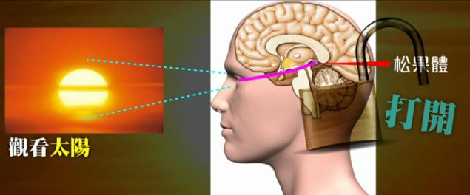

【以看太阳为食物】方法与注意事项
[태양식사법]방법및 주의사항

日华牧师分享：「星际启示录」
来源：锡安日报 www.ziondaily.com - 2012 榮耀盼望 vol.148

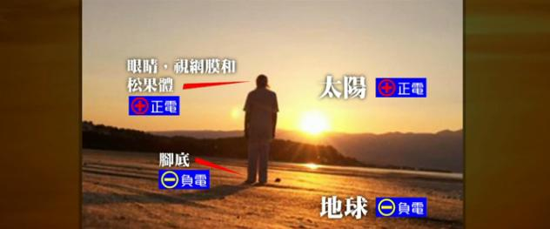
从理科的概念理解，他们发现一个现象：以人体来储存太阳能的概念，太阳带正电，地球则带负电。人的脚底是负极，而人的眼睛、视网膜和松果体就是正极。当地面接触我们的脚掌，然后我们望向太阳时，我们就好像一个电容一样，会让电能储存起来。
과학적개념에 의거해서 그들은 한 현상을 발견했습니다. 인간의 신체에 태양에너지를 저장한다는 개념은 태양을 양전기로 지구를 음전기로 보는 것에서 시작합니다. 사람의 발바닥이 음극이 되고 눈의 망막과 송과체는 양극이 됩니다. 발바닥을 땅에 데고 태양을 직시할 때에 우리는 마치 축전기가 전기를 충전하는 것처럼 됩니다.
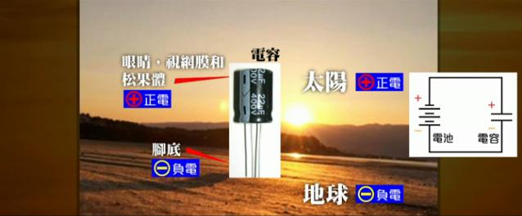

很有趣，他们现在研究时发现，原来这个机制，若从不同的概念当中理解，证明不单人类是可行，并且，有很多新的概念也从这里发展了出来。
흥미롭게도 그들은 이러한 구조를 발견했습니다. 다른 관점에서 이해를 하면 인류도 가능할 뿐만 아니라 더 많은 새로운 개념을 발견해 낼수 있습니다.

观日的步骤与方法
태양을 관망하는 순서와 방법
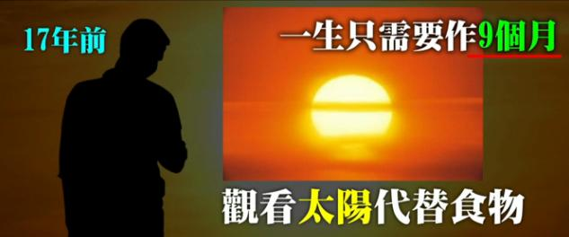

这个以太阳为食物的方法，你一生只需要做九个月，并有方法把它加速。三分之一人做了三个月已经可以不用进食，只需喝水生存。另外，大部分人做了三分之二的时间，即约半年已经开始不用进食。即使最不信的人，九个月后也真的不用进食。
이 태양식사법은 당신의 일생 중 오직 9개월이라는 시간이 필요할 뿐이며, 더구나 더 빨리 완성을 돕는 방법들도 있습니다. 3분의 1의 사람들이 3개월 내에 물만 섭취하고 음식물은 먹지 않는 것이 가능합니다. 대부분의 사람들은 6개월이면 음식을 먹을 필요가 없어집니다. 가장 믿음이 약한 사람이라 할 지라도 9개월이면 정말로 음식을 먹을 필요가 없게 됩니다.
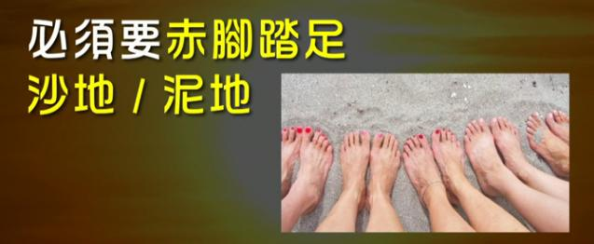

首先，就是以赤脚接触地面，但不是指水泥、混凝土地板，而是指泥地或沙地。然后，在每一天日出后或日落前的一小时，即于最少紫外光的情况下观看太阳。
먼저, 맨발바닥으로 땅에 섭니다. 콘크리트바닥이 아니며 흙이나 모래땅을 말 합니다.
매일 일출 이후와 일몰전 한 시간이 자회선이 가정 적기 때문에 태양을 관망하는 가장 좋은 시간대 입니다.
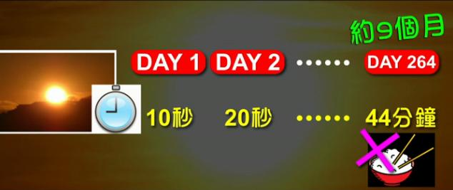
由第一天 10 秒开始，第二天加至 20 秒，以每天加 10 秒的时间，直至观看太阳 44 分钟便为完成，此后一生不用再看太阳，亦可不用进食，就是那么简单。
첫 날은 10초 부터 시작하며, 둘째날은 20초, 이렇게 매일 십초식 늘려가서 44분에 도달하면 과정이 완성되게 됩니다. 그 다음 부터는 다시 일생동안 태양을 계속 보지 않아도 음식을 섭취할 필요가 없게 됩니다. 아주 간단합니다.
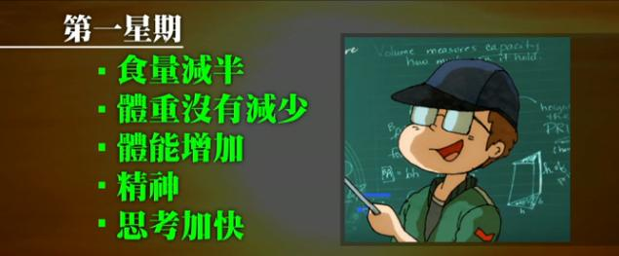
但里面有许多仔细的事项要留意，使你知道何谓失败，何谓不行，为何进度会拖慢等等原因。若完全按照指引去做，以日华牧师自己为例，首星期已减一半食量，体能却明显增强，思考更敏锐，这是做得正确而出现的现象。
다만 적지 않은 세부 사항들은 주의를 해야 합니다. 당신은 어떻게 하면 실패하고 안되는지, 어떻게 해서 효과가 더딘지 등의 원인을 알아야 합니다.

观日注意事项

在没有太阳，密云时又应该怎么办呢？下雨又如何？不看太阳多久便会前功尽废呢？看后是否有些事项需要注意呢？这方法肯定与宗教无关，因为这基本上是一个很普通的练习，让你的松果体可以接触到阳光到某一个程度，使它能打开这个机制。

태양식 주의사항
태양이 없는 구름낀 날에나 비오는 날에는 어떻게 해야 할까요? 태양을 얼마나 보지 않게 되면 이 전의 연공이 실패가 될까요? 태양을 관하기 전후의 주의사항은 무엇일까요?
이 방법은 완전히 종교와는 무관합니다. 기본적인 보통의 연습만으로 당신의 송과체가 태양을 접촉하는 일단의 과정을 통해서 이러한 시스템을 동작시킬 수 있습니다.

1）每一天加看 10 秒太阳，直到 44 分钟
1) 매일 10초식 44분에 이를 때까지 태양을 관하는 시간을 늘립니다.
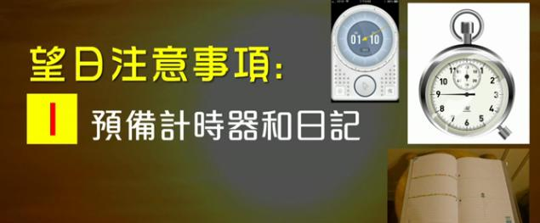

第一点，做的时候最好有一个时钟，能准确计算分秒，因为你第一天看 10 秒，第二天要看 20 秒，第三天要看 30 秒，换句话说，六天后，便要一分钟，三十天后，便 5 分钟，所以，每加上 5 分钟，就是表示看了一个月，44 分钟便是差不多接近 9 个月的时间。
첫번째,정확한 연공시간을 맞추기 위해서 시계를 준비합니다. 첫날에는 10초 둘째날에는 20초 6일 후에는 1분, 매월 5분씩 증가하게 되며 44분에 이르기 위해서는 9개월 정도의 시간이 필요하게 됩니다.
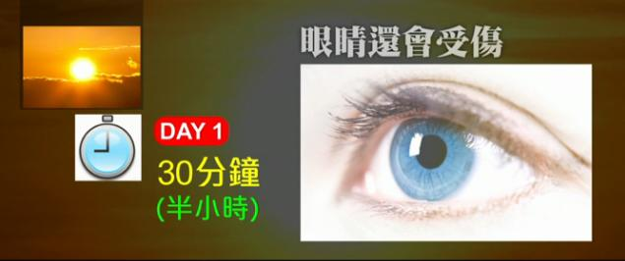
最好你有日记记下时间，因为，每天加 10 秒是很重要的，千万不要心急。若第一天就看半小时，不但徒劳，甚至还会受伤，因为你的眼睛尚未习惯看太阳。
날마다 기록을 하는 것이 가장 좋습니다. 왜냐면 매일 10초씩 증가하는 것이 매우 중요하기 때문입니다. 절대로 급하게 마음을 먹지마십시요. 만약에 첫날 30분을 본다면 헛 수고일 뿐만 아니라 상처를 입을 수도 있습니다. 당신의 눈이 아직 태양을 보는 습관이 되어 있지 않기 때문입니다.
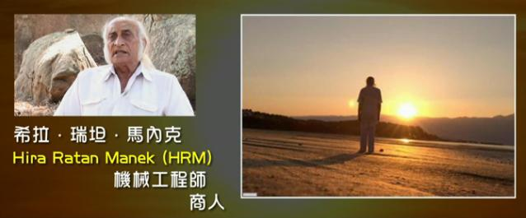
这个人名叫 HRM，这个「HRM 的现象」，这个定义是因为这个人的名字而产生的。故此，现在已是一个科学的定义，这是因为在他身上出现这个现象 - 就是单单看太阳而不用进食。但他已经是在完成看太阳的过程后，现在不用进食，且在不需要再靠看太阳的情况下接受测试的，所以他已经不需要靠看太阳了。
이 사람의 이름은 HRM입니다. [HRM현상]의 정의는 이 분의 이름에서 유래합니다.
지금은 이미 이분의 몸에 나타난 태양을 보는 것만으로 음식을 섭취하지 않아도 되는 현상들이 과학으로 정의가 되었습니다. 그는 태양식과정을 이미 완성했으며 현재는 음식물을 섭취하지 않습니다. 이러한 확인은 태양이 없는 환경에서 진행되었습니다. 그는 이미 태양을 의지하지 않아도 되는 단계에 이르렇습니다.
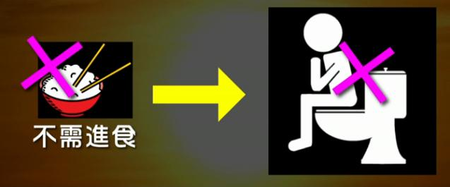
总之，若你曾经一生中试过九个月时间用此方法的话，以后你便一日三餐无忧，不用进食补充剂，更不用进行洗肠，因为你已经没有进食了。所以，他也说自己不用去大便，怎能找出多余的排泄物呢？如果不进食这么久，再多的宿便也一早排清了。
어쨋든, 당시이 만약 일생중 9개월이라는 시간으로 이 방법을 실시해 본다면, 이 후에는 더이상 매일 삼찬으로 번거롭지 않게 되며, 보충제를 먹을 필요도 없고, 장을 씻을 필요도 없습니다.
그는 스스로 대변을 보지 않으며, 다른 배설물도 없다고 합니다. 장기간 음식을 먹지 않았기에 숙변은 이미 오래전에 배설되었습니다.
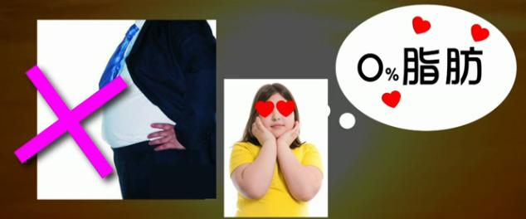
事实上，为什么你的身体会永远积存着20%的脂肪呢？所有健身的人都知道，当健身至使脂肪余下2至3%的时候，这是十分困难的，因为当身体的脂肪存量过少的话，身体便会失去足够的能量维持，这个人便会随时死亡。
사실상,당신의 몸에 20%의 지방을 항상 유지해야ㅕ 하는 이유는 무엇일까요?
보디빌등하는 사람들은 몸안의 지방을 2-3%에 이르게 하는 것이 매우 어렵다는 것을 알고 있습니다. 왜냐하면 몸안의 지방이 과도하게 적으면 몸안의 에너지가 부족하게 되서 언제든 죽을 수도 있기 때문입니다.
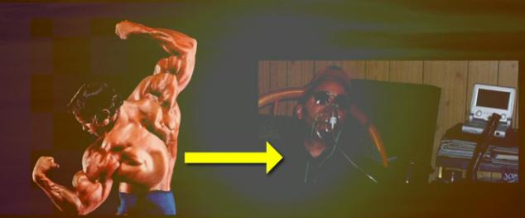
故此，很多于台上表演、比赛的健美先生，他们在台前表演，但台后却是抓住氧气筒不放的。这是因为他们身体只有1-2%的脂肪，这是十分危险的。很多时前面还没有颁奖，后面已有救护车到场带这些人进到医院去了。这就是所谓「健美先生」，因为他们的脂肪量太少了，身体是不敢低于20%脂肪的。
지금까지 많은 보디빌더들이 무대에 올라 연기를 한 후에는 산소통에 의지해서 살게 되었습니다. 왜냐면 그들은 몸안의 지방을 1-2%만 남도록 하기 때문에, 아주 위험합니다. 많은 이들이 트로피를 받기 전에 이미 병원으로 실려갑니다. 우리의 몸은 체지방이 20%보다 적어서는 않되기 때문입니다.
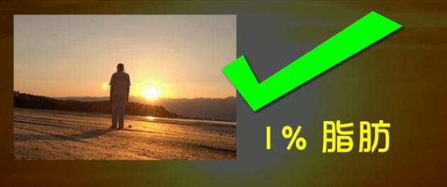

但如果你的身体已经知道只要有太阳便能有足够食物的话，你的身体甚至能自行调节到只有1%的脂肪，那你便能永远保持窈窕，你的身体永远也胖不起来，因为身体不需要肥胖，干么要背起这许多脂肪呢？整个太阳就是挂在天空了。
그러나 당신의 몸이 이미 태양에너지로 음식물을 대체할 수 있다는 것을 알게 된다면, 당신은 심지어 체지방을 1%까지 조절할 수 있습니다. 당신은 영원히 날씬한 몸매를 유지하며 살이 찌지 않게 됩니다. 왜냐하면 몸이 더이상 지방이 필요없게 되기 때문입니다. 무엇때문에 필요없어진 지방을 남겨 두겠습니까? 태양 하나면 모든 것이 해결됩니다.

所以，如果我们倚靠食物的话，越吃肉便会越肥。因为，我们的身体如果常常要靠进食肉类来运作的话，其所需要的能量是大的，故其流失的脂肪也多；但吃越多疏菜的人则越瘦，因为身体吃疏菜的话，它所需要的能量少，故此背负的脂肪也少。但如果你运用太阳的话，你身体连1%的脂肪也不会留下。
만약우리가 음식에 의지해서 육식을 많이 하면 할 수록 비만이 되게 됩니다.
왜냐하면 우리의 몸이 육식에 의지해서 동작하면 할 수록 더 많은 에너지가 필요하게 됩니다. 고의로 배출되어지는 지방도 많아지게 됩니다.
그러나 채식을 하는 사람들은 몸이 필요한 에너지가 적어지기 때문에 날씬하게 됩니다.몸에 비축하는 지방도 적어집니다. 하지만 당신이 태양식을 하게 된다면 1%의 지방도 우리몸에 남겨둘 필요가 없습니다.
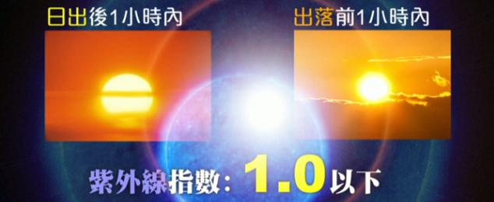
但值得一提，第一点，有些人可能对阳光敏感，你可能要先闭上眼睛看阳光。其中一个最好的方法，就是看日出。因为日出有一个好处，就是能够看见最微弱的光。日华牧师提议，观看日出是绝对比看日落好的，并且更快见效。这是他们研究时所得出结论而提议的。
주의 사항
첫번째, 만약 태양광에 민감하다면 우선 눈을 감고 태양을 보시기 바랍니다. 가장 좋은 방법은 일출시에 태양을 보는 것입니다. 일출시의 장점은 가장 약할때의 태양을 볼 수 있기 때문입니다.

2）看太阳的前后一小时，不要进食，但却要喝开水
2)태양을 보기 전 한시간 동안은 음식을 섭취해서는 안됩니다. 하지만 끓인 물은 마셔야 됩니다.
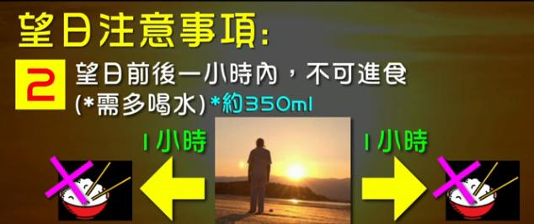
第二点，看太阳的前后一小时不要进食。如果真的去了吃早餐的话，就是前功尽废了。看太阳的前后一小时不可以进食，并且看太阳前要喝大量的水，这些水最好是晒过太阳的水。
두번째, 태양을 보기 전후로 한시간은 음식물을 섭취하면 안됩니다. 만약 한 시간내에 아침을 먹게 되면 앞선 연공은 아무 효과가 없게 됩니다. 태양을 보기 전후 한 시간은 음식물을 먹지 못하지만 태양을 보기전에는 대량의 물을 섭취해야 합니다. 물은 태양광을 쬐인물이 가장 좋습니다.
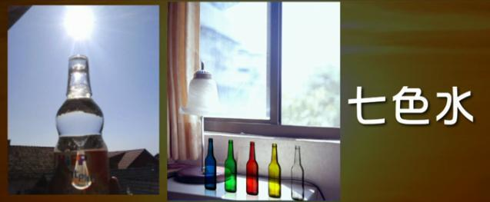
最好是用透明的水樽晒过太阳的水，喝了这些水才去看太阳。他们谈及的方法，有一些要全部依照，不然便不成功。但有些只是为了使你加快速度，例如饮用被太阳照射过的水，会加快效果。
가장 좋은 물은 투명한 유리병에 태양빛을 쬐인 물입니다. 이 물을 마신후에 태양을 보시기 바랍니다. 여기의 방법들에 완전히 의거해서 연공하지 않는다면 성공하지 못하게 됩니다. 연공 속도를 빠르게 하는 방법들이 있는데 태양빛을 쬐인 물을 마시는 것이 그 중에 하나입니다.

3）不可以配带眼镜或隐形眼镜
3)안경이나 썬그라스등은 사용할 수 없습니다.
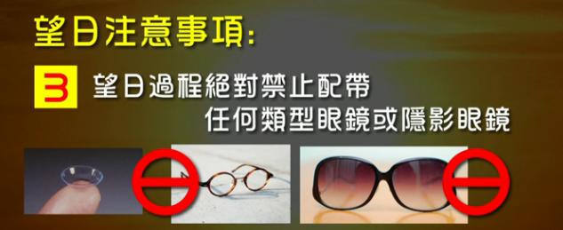

第三，绝对不可以配带眼镜或隐形眼镜，因为它会隔开了太阳一些不知明的光。可是，你就是靠那些不知明的光去开启你的松果体，松果体才会让你开动体内的DNA 。
세번째, 절대로 연공시 안경을 착용해서는 안됩니다. 왜냐면 태양광을 모두 통과 시키지 않기 때문입니다. 완전한 태양광으로 만이 당신의 송과체를 열어, 송과체가 몸안의 DNA를 동작시킬 수 있습니다.
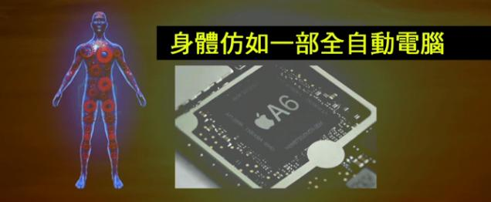
事实上，你身体彷如一座全自动电脑，当没电的时候，它会自动调暗和缓慢一点。倘若，你不晓得以看太阳方法成为食物的话，你的松果体便会关闭了你部分 DNA 按扭。反之，若果你懂得有习惯地锻练，你身体有些按扭会慢慢地打开。他们研究发现，DNA 有些按扭开了，身体会渐渐转型，以太阳光成为它的食物。
사실상, 당신의 몸은 컴퓨터와 비슷합니다. 컴퓨터는 전원이 부족하면 자동으로 어둡게 조절하거나 동작을 느리게 합니다. 마찬가지고 당신이 태양식을 모른다면 몸안의 송과체는 태양식에 관련된 DNA를 닫게 됩니다. 만약 당신이 태양식을 알고 연공을 한다면 몸은 조금씩 DNA가 열리게 됩니다. 그 들이 연구발견하기를 DNA가 열리게 되면 조금씩 신체가 변하여 태양식을 하게 됩니다.

4）看太阳的时间，为日出后或日落前一小时之内，或是看水中太阳的倒影盘中的
倒影
4)태양은 일출후와 일몰전 한 시간내에 보며, 태양광이 강할 때에는 대야에 물을 떠다 놓고 물에 비친 태양을 볼 수도 있습니다.
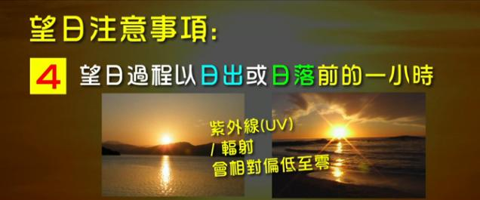
第四点，谨记是在日出和日落的那一小时，因为，那时的辐射最弱。这是按以往的情况来说的，但现在太阳风那么强，我们不能全然相信。所以，要用好些仪器测量辐射含量。购买一种名为「紫外线辐照计」的专业紫外线指数测量计，只需到购物网站例如「淘宝网」购买，你便可以随时用来检测即时的太阳紫外线指数。
네번째,일출후나 일몰전 한시간내에 태양을 보는 것을 기억하시기 바랍니다. 이 때에 복사량이 가장 약합니다. 하지만 요즘 태양폭풍이 아주 강하기 때문에 완전히 확신할 수는 없습니다. 그래서 측정기를 이용해서 복사량을 측정하시기 바랍니다.
자외선측정기를 인터넷 상에서 구입하시면 됩니다.
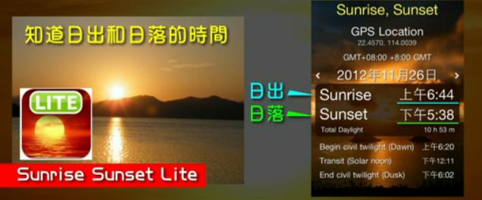

要知道每天的日出的时间。因为，开始的 10 秒，没有大问题，之后，当你看 44 分钟结束那次，或是由 30 分钟开始，你错失了，便会很混乱。所以，有些免费程式，可以知道日出、日落的时间，甚至是几分几秒也知道。
매일 일출시간을 알 필요가 있습니다. 왜냐하면 처음 시작하는 10초는 문제가 되지 않습니다. 하지만 44분에 도달할 때가 되었을때에 일출30분 후에 시작하게 되면 시간이 부족하여 혼란에 빠지게 됩니다. 그래서 일출과 일몰시간을 분초까지 정확하게 알아야 됩니다.
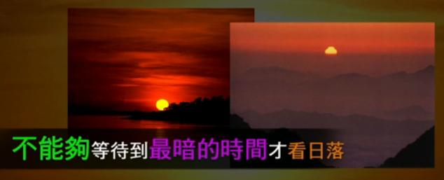
当然，日落的时候，如果你知道是六时日落，那么，五时便要看了。但看日出较看日落好，因为日出是「先甜后苦」，初时很暗，没什么，边看边升是好一点。但日落，你不能在它最暗的时候看，因为最暗时也下山了，你在中间看就会很辛苦。
당연히, 일몰시간이 6시라면 5시에는 태양을 보기 시작해야 합니다. 다만 일출이 일몰 보다 좋습니다. 왜냐하면 일출은 처음에 어두움에서 시작해서 점점 밝아지기 때문입니다. 일몰시는 태양광이 강할 때 부터 보기 시작해야 하기 때문에 고통스러울 수도 있습니다.
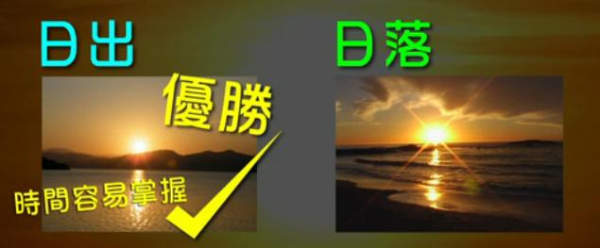
谨记：看的时候，不需要勉强，不用硬撑，要在完全不勉强的情况下看。最主要是轻松地练习，故此，这就是看日出会较好的原因。因为在日出时，你会等太阳慢慢地升上来；但日落时候却是由很强的光，你再花时间去等就已天黑，结果那天便浪费了。
기억하세요. 볼 때에 억지로 보지 마십시요. 완전히 편안한 상태에서 보시기 바랍니다.
가장 중요한 것은 편안하게 연습하는 것입니다. 일출을 보는 것이 좋은 이유는 태양이 조금씩 올라와 약한 광에서 시작하기 때문입니다. 일몰시에는 빛이 약해지기를 기다리다가 잘 못 시간을 놓칠 수도 있습니다.
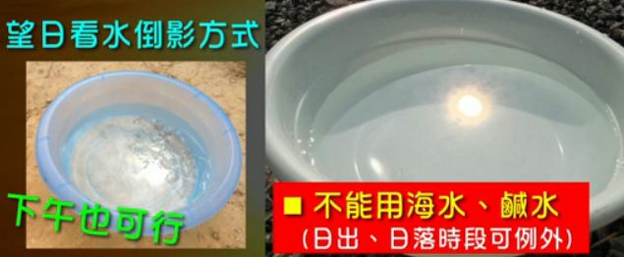

值得一提，如果错过了日出日落怎么办呢？在这个情况下，我们可以看水中太阳的倒影。方法就是放置一盘水，然后去看当中太阳的倒影，但是，不可以用海水和咸水。因为盐的晶体会将紫外光折射。基本上，水盘什么颜色亦可，但建议最好是透明，因为如果不是盘子边缘的影子会把太阳光遮住。
만약 일출시간이나 일몰시간을 놓쳤다면 어떻게 해야 할까요? 그럴때에는 물위에 비친 태양을 볼 수 있습니다. 방법은 투명한 대야에 물을 담고 물에 비친 태양을 보시면 됩니다. 하지만 바닷물이나 소금물은 사용할 수 없습니다. 왜냐면 소금결정이 태양광을 굴절시키기 때문입니다. 기본적으로 대야는 아무색이나 괜찮지만 가능하면 투명한 것을 이용하시기 바랍니다. 왜내면 대야주변의 그림자가 태양을 가릴 수도 있기 때문입니다.
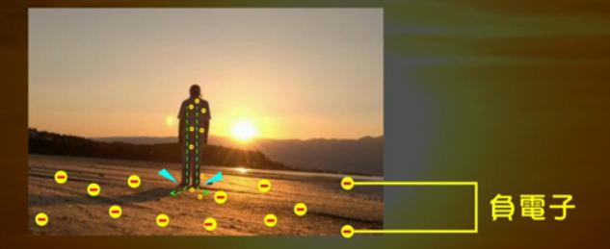
这个方法，难度在于你需要脱鞋而且脚踏地面。你不能站在别人的花槽，因为花槽有时与地面是隔开的，地面是负极，你的脚也是负极，并要直接接触到地面才行。
이 방법의 어려움은 맨 발바닥을 땅에 데야 된다는 것 입니다. 풀이나 잔디위는 안됩니다. 잔디가 지면과 분리를 시키기 때문입니다. 발바닥이 음극이기 때문에 음극인 땅에 직접 접촉해야 합니다.
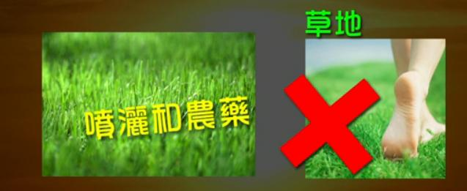
中医亦指出：「阳气太多，有空便要脱鞋走走草地、泥地。」他们说，要走在泥地上才是正确的，但走在草地上却是错误的，因为草地有喷洒和农药。泥地比较好，因为下雨时，雨水会把泥地上的污染物冲掉。
한의학에서 말하기를 ‘양기가 너무 많으면 맨발닥으로 풀위나 흙위를 걸으라고 합니다.’
하지만 흙위를 걷는 것이 좋습니다. 잔디등에는 농약을 뿌리기 때문입니다.
비가 오면 흙위의 오염물은 씻겨져 내려갑니다.
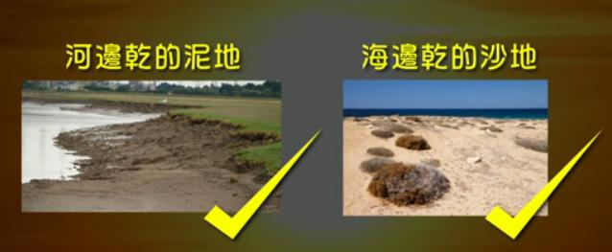
而世上最快让你练习成功的地就是河边干的泥地或海边干的沙地。
세상에서 가장 빨리 당신의 연공을 성공시키는 방법은 강변의 흙이나 해변의 모래위에서 연공을 하는 것입니다.
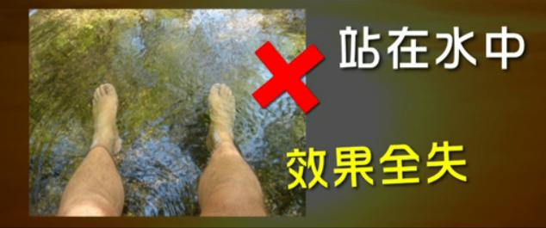

而世上最差，而让你练习不到的地方，甚至让你前功尽废的就是站在水中。你站在水上看太阳的话，你今天看了四十分钟，你明天看时可能只剩下三十分钟的「功力」。
가장 좋지 않은 것은 물에서 하는 것으로 앞의 연공 효과까지 소진시킬수 있습니다.
만약 물에서 오늘 태양을 40분 보았다면 내일 연공시에는 30분의 공력만 남아 있을 수 있습니다.
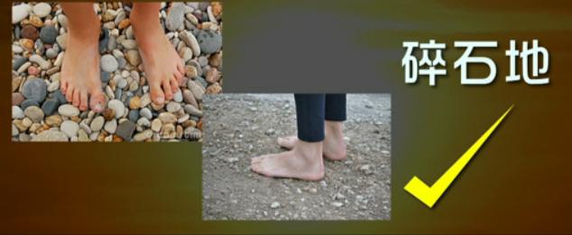
所以，场地十分讲究，千万不要站在草地上，最好是在泥地、沙地，最完美是海边干的沙地和河边干的泥地，沙石、碎石地也可以。
그렇기때문에 절대 풀위나 물안에서 연공하지 마시기 바랍니다. 가장 좋은 것은 흙이나 모래위에서 하는 것입니다. 모래 자갈밭이나 돌조각위에서도 가능합니다.
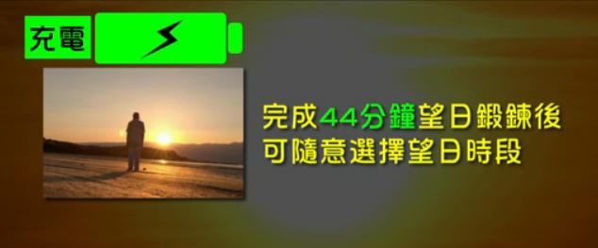

以上有三个方法：看日出、日落，还有看水中太阳的倒影。上述三者都必须看够 44 分钟。不用再重新锻炼，否则就要重新再锻炼。你看足 44 分钟，你就可以完全停止，以后也不用再看。只是你有空时可以看 5 或 15 分钟，随你喜欢。
태양을 보는 방법에는 일출, 일몰, 대야를 이용한 세가지 방법이 있습니다. 세가지 모두 44분 보는 것을 완성해야 됩니다. 처음 부터 다시 단련할 필요는 없습니다. 44분을 보게 되었을때 완전히 정지합니다. 이후 다시 볼 필요가 없습니다. 5분에서 15분 정도는 당신이 좋아한다면 가능은 합니다.
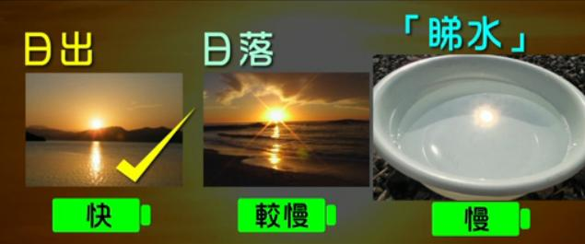
三种方法中，看日出是得到最快的效果，日落较日出慢，看水中太阳的倒影则是最慢。所以，迫不得已你才选择看水中太阳的倒影。记着：盘子最好是透明的，并且，千万不要用咸水或肮髒的水，最好是用蒸馏水或一些清洁的水。
세가지 방법중에 일출을 보는 것이 효과가 가장 좋습니다. 일몰을 보는 것이 비교적 늦으며 물위의 태양을 보는 것이 가장 늦습니다. 그러니 가능하다면 물위의 태양을 보는 것은 피합니다. 물위의 태양을 볼 때는 투명한 것을 사용하고 바닷물이나 소금물은 사용할 수 없다는 것을 기억하시기 바랍니다.

5）赤腳站在泥地上看太陽
5) 맨발로 흙땅위에서 태양보기
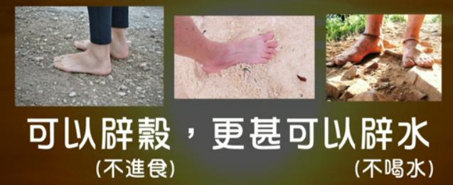

看的时候，一定要赤脚，不要穿袜子，也不要穿鞋子，要赤脚这样站着。值得一提，若果赤脚的话，甚至可以锻炼到一个不单可以辟谷，甚至可以辟水的程度。有些人看太阳 45 分钟成功。他一生，每一天都找一段时间赤脚行走，连水也不用喝，因为脚底是可以吸水。
태양을 볼 때는 반드시 맨발이어야 합니다. 양말이나 신발을 신어서는 안됩니다.
만약 맨발을 사용한다면 곡기를 끊을 수 있을 뿐만 아니라 심지어 물조차도 끊을 수 있습니다. 45분 보는 것을 성공한 사람이 있는데, 그는 매일 맨발로 걷기를 합니다. 그는 물조차 마시지 않습니다. 왜내하면 발바닥으로 물을 흡수할 수 있기 때문입니다.
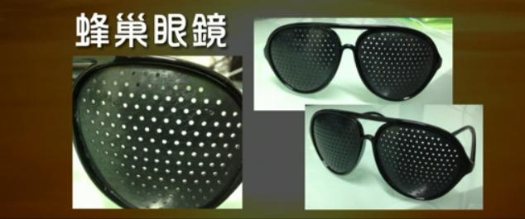
可是，如果太阳有时会被云遮盖，当日出超过 45 分钟之后，你才可以看到它，那时才看，你的眼睛可能也看得冒烟了，这是很辛苦的。但有一个解决方法，就是戴蜂巢眼镜。戴蜂巢眼镜能把太阳的光度再降十倍，但却不会有一片玻璃把阳光阻隔，发觉是有效的。
만약 태양이 구름으로 가려질 때가 있습니다. 일출45분 후에 태양을 볼 수 있게 되었다면 당신의 눈은 태양을 보다가 연기가 날 수도 있습니다. 그래서 해결하는 방법이 벌집안경입니다. 벌집안경은 태양광을 10분의 1로 줄여 줍니다. 효과가 있습니다. 유리를 통해서 태양광을 봐서는 완됩니다.
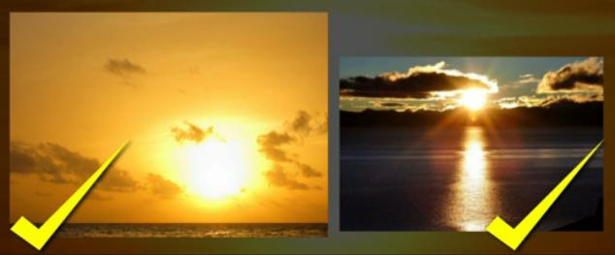

在这一小时里，如果有云遮盖了太阳，但遮盖的程度若还可以让你看得见太阳的形状的话，这也是有效的，也可以继续看。换句话说，你今天看 5 分钟，但才看了 1 分钟时，已经有云遮挡了太阳，但你仍然能看得见太阳的形状，那么，接下来的 4 分钟也是有效的，那 5 分钟可以计算在内。
연공하는 시간내에 만약 구름에 태양이 가려질 수 있습니다. 태양의 형상을 볼 수만 있다면 유효하니 계속 보시기 바랍니다. 만약 당신이 5분동안 태양을 볼때 1분이 지났을때 구름이 태양을 가렸지만 태양의 형상은 볼 수 있다면 남은 4분동안 계속 보면 됩니다.
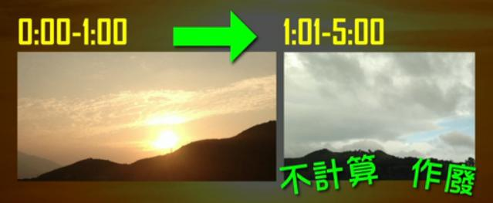

但是，如果你看了 1 分钟之后，余下的 4 分钟连太阳的形状也看不见，这样就不算是完成；你需要再次找到、看到太阳的形状，从头开始计算。
만약 1분 이후에 태양의 형상마저도 볼 수 없다면 남은 4분은 다음 태양이 보일 때 부터 다시 계산합니다.

6）如对阳光敏感，可以先闭上眼睛看太阳，习惯后才睁开双眼
6)만약 태양에 민감하다면 눈을 감은 체로 태양을 볼 수 있습니다. 태양에 적응이 되었을 때 다시 눈을 뜨고 봅니다.
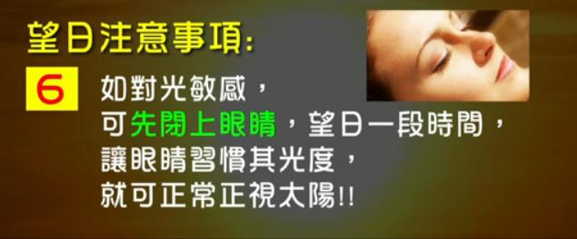
第六点，这不需要每次做的，但在阳光非常充足的时候，就可以这样做。方法是仰望着太阳、闭上眼睛，让眼睛习惯了之后才慢慢睁开双眼看着太阳。特别是曾经动手术或是有眼疾、对光敏感的人士，这方法比较好。但对一般人来说，可能不需要这样做，特别是当太阳刚刚在地平线升上来的时候，就不需要这样做了。切记不要心急，不要只看见半个太阳便开始看，那是没有什么作用的。
여섯번째, 이러한 방법은 매번 할 필요는 없습니다. 다만 태양광이 매우 강렬할 때에 하면 됩니다. 방법은 태양을 관망하는 상태로 눈을 감고있다가 눈이 적응이 되면 천천히 두눈을 뜨고 태양을 보면 됩니다. 특히 전에 수술이나 눈 질병이 있어서 민감한 분들은 이러한 방법이 비교적 좋습니다. 일반적으로는 이렇게 할 필요는 없습니다. 특히나 태양이 막 지평선으로 떠오를 때는 이렇게 할 필요가 없습니다. 조급한 마음으로 절반의 태양만 본다면 효과가 그리 많지 않습니다.

7）如果阳光过猛，感到吃力，可以看太阳的旁边也可，不用直盯着太阳
7)만약 양광이 너무 강렬해서 눈이 아프다면 태양의 주시하지 않고 그 주변을 보아도 됩니다.
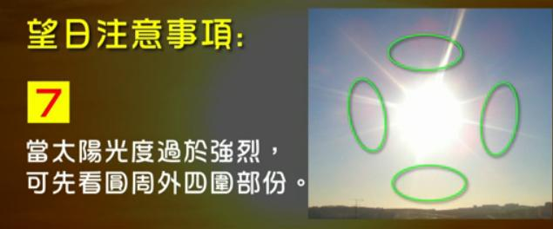

第七点，看太阳的其中一种方法：当太阳升到天空的正中间，如果直接看着它时，若感到吃力，可以看着太阳的旁边，上边、下边、左边或右边，这样看也可以。这样的做法阳光也可以进入我们的视网膜，而不用直接盯着太阳。
일곱번째, 태양을 보는 다른 방법: 태양이 중천에 떠서 직접 태양을 보는 것이 불편하다면, 그 주변(상하좌우)를 봐도 됩니다. 이렇게 보아도 양광이 우리의 망막으로 들어 오기 때문에 직접 태양을 주시하지 않아도 됩니다.

8）若太阳太猛，感到辛苦，便应该停下来，改为看水盘中太阳的倒影
8)태양이 너무 강렬해서 힘들다면 직접 보는 것을 멈추고 물대야에 비친 태양을 봅니다.
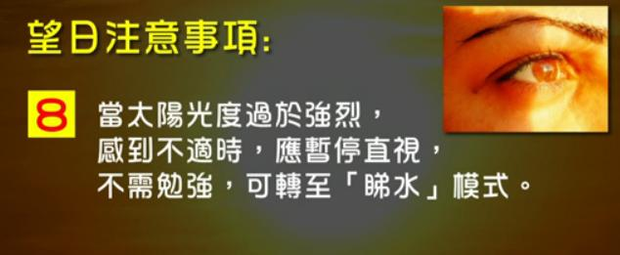
每一次看太阳的时候，不应在很辛苦的情况下，仍然强迫自己看下去。如果你觉得太亮，感到很辛苦，便应该要停下来，这可能是因看的时间过长，你可以改为看水中太阳的倒影。如果你看太阳的旁边也觉得太亮，就不要再看了。虽然只是在日出或日落的一小时里进行，但也不要强迫自己看。
매번 태양을 볼 때에 억지로 불편함을 참고 봐서는 안됩니다. 만약 너무 밝아서 고통스럽다면 보는 것을 멈춥니다. 장시간 태양을 보아서 눈이 고통스럽다면 물위의 태양을 보는 방법으로 전환해도 됩니다. 태양주변을 보는 것 조차 너무 밝다면 보는 것을 멈춥니다. 비록 일출과 일몰시 한시간 내에 태양을 보지만 불편함을 참고 억지로 보아서는 안됩니다.

9）用舌尖顶着上颚生津，可加速功效
9)혀를 입천정에 붙여서 침액 분비를 늘린다면 더욱 효과가 좋습니다.
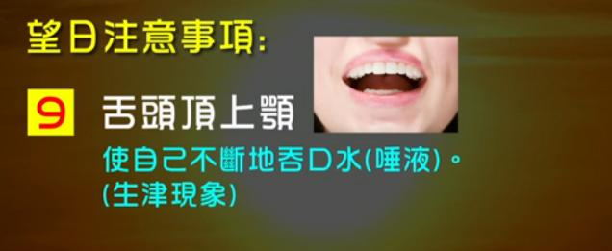
第九点，你看太阳的时候，就是用舌尖顶着上颚，自然会使唾液多了，这样你便会不断吞下唾液。最主要是利用吞下唾液的基制，导致生津的现象。当然，这个用舌尖顶着上颚的方法不一定要做，但如果做的话，效果就会快一点。
아홉번째,태양을 볼때에 혀를 입 천정에 붙이면 침액분비가 늘어나 침이 계속흐르게 됩니다. 중요한 점은 침액을 많이 흡수할 수록 채액 분비활성화 효과를 일으킨다는 것 입니다. 물론 이러한 방법은 반드시 해야 하는 것은 아닙니다. 만약 한다면 연공 효과를 더 빠르게 할 수 있습니다.
10）看完太阳后，闭上眼睛一至两分钟，等光影消失后才离开
10)태양을 본 후에 2-3분 정도 눈을 감았다가 태양의 잔영이 사라지면 움직입니다.
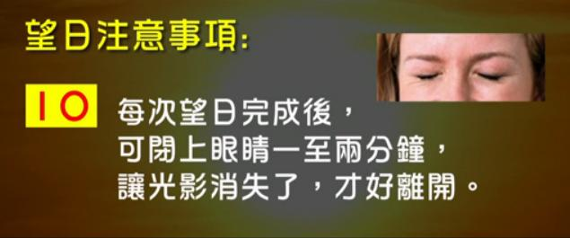
第十点，当你看完太阳后，闭上眼睛一至两分钟，等光影消失了才离开。否则，你驾车就会有危险。开始时，你不会感到有这个需要。因为你最初只是看 10 秒，但后来当你不只看 10 分钟、20 分钟、30 分钟，而是 40 分钟时，这光影会留下很长的时间。
열번째, 태양을 본 후에 2-3분 정도 눈을 감아서 빛의 잔영이 사라지면 움직입니다. 그렇게 하지 않고 바로 차를 몬다면 위험할 수도 있습니다. 처음 시작할 때에는 이러한 필요성을 못 느낄것 입니다. 처음에는 10초만 보기 때문이죠. 그러나 보는 시간이10분,20분,30분,40분으로 늘어날때,
특히 40분 이상 태양을 본다면 빛의 잔영이 긴시간 동안 남게 됩니다.
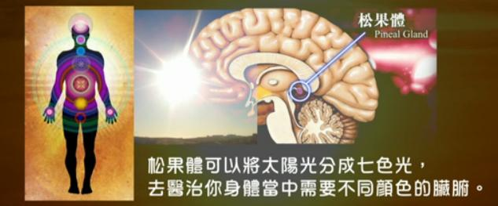
当你闭上眼睛的时候，仍然像你看着太阳一样，放松心情，可以用你的意识，你的意志力，相信这太阳光进到你身体一些有疾病的地方，并且能够痊愈。很多看太阳的人，由癌症到最小的病，眼疾也可以痊愈，有医治、医疗的功效。当我们不需要吃任何有毒的食物，只单单依靠太阳光便有治疗的功效。有研究发现，经过三个月、六个月和九个月之后身体的演变，甚至松果体可以将太阳光分成七色光，医治身体不同的脏腑。
눈을 감을 시에도 태양을 볼 때와 같이 마음을 편안히 합니다. 의식을 집중해서 태양광이 당신의 몸안에 질병이 있는 곳까지 이르러 병까지 치유한다고 믿습니다. 많은 태양을 보는 사람들이 암부터 작은 질병에 이르기 까지 병을 치유했습니다. 눈병도 치유가 되며 여러 질병을 치료하는 효과가 있습니다. 우리는 어떠한 독성이 있는 물질을 먹지 않고, 오로지 태양광에 의지해서 병을 치료하는 효과를 얻을 수 있습니다. 연구에 의하면 3개월,6개월,9개월을 지나면서 우리몸이 변화하는 것을 발견했습니다. 심지어 송과체가 태양광을 7가지 광색으로 나누어서 우리몸의 여러 장부를 치료합니다.

11）若一天看不见太阳，第二天，维持上一天的秒数，不用增加
11)만약 태양을 하루동안 보지 못했다면 다음날은 시간을 늘이지 않고 어제의 시간으로 연공합니다.
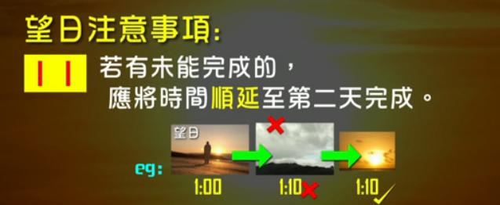
第十一点，看太阳的时间，每天加 10 秒，直至 44 分钟，当中可能有些日子会完全看不到的。若是这样，第二天，不要加时间。例如今天原本要看 1 分钟太阳，那么，明天便要看 1 分钟加 10 秒。但如果明天看不到太阳，后天才看到，那么后天才可加至 1 分 10 秒，要照时间向后延迟。如果有云的话，你可隔着云去看太阳，虽然这样做会轻松很多，但不要加时间。
열한번째, 태양을 보는 시간은 10초에 시작해서 44분에 이르저 멈춥니다. 연공시 태양을 보지 못하는 날이 있다면, 다음날에 시간을 증가하지 않습니다. 예를들면, 오늘 1분을 보고 내일은 1분10초를 보아야 합니다.하지만 내일 태양을 보지 못하고 모레에 태양을 보았다면, 모레에 10초를 증가해서 1분 10초를 봅니다. 만약 구름이 있어 구름 뒤로 태양을 볼 수는 있습니다. 하지만 정식으로 태양을 본것으로 인정할 수 없기 때문에 다음날 시간을 늘이지는 못합니다.

12）日数比时间更为重要
12)일수가 시간 보다 중요합니다.
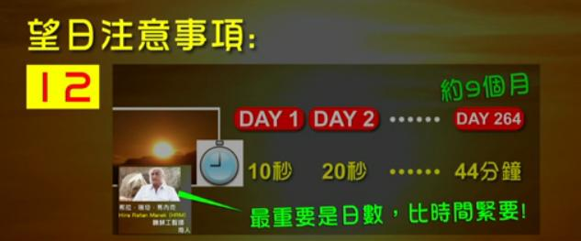
因为最重要的是日数和时间，这能使你的松果体有了这种适应能力。即触发它产生适应能力，开启你的身体，以致有这个机能。
가장 중요한 것은 일수와 시간입니다. 당신의 송과체가 적응할 시간이 필요하기 때문입니다. 적응능력을 촉발시켜서 당신 몸에 내재해 있는 이 능력을 엽니다.

13）完成 44 分钟看太阳后，每一天有阳光时，在泥地上走 45 分钟，为期一年
13) 44분 태양광 보는 과정을 마친 후에는 매일 태양이 있을 때에 45분 동안 흙길 것기를 일년동안 해야 합니다.
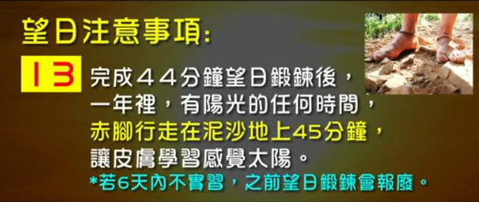
看完 44 分钟的太阳后，接着，你要做的下一步。这个较为容易做到，因不用等日出、日落。看了 44 分钟太阳后，你就不用再看太阳了。但却要做另一件事情，并做足一年，使你的松果体习惯，这是 44 分钟所训练出来的。因为松果体就是这样运作的，接着的一年，你要让它习惯另一个层次.
44분 태양광 보는 과정을 마친후에 다음 과정이 있습니다. 이 것은 비교적 손쉽게 할 수 있습니다. 왜냐하면 일출이나 일몰 시간을 기다려 44분동안 태양을 다시 볼 필요가 없기 때문입니다.
당신의 송과체가 44분 태양을 보는 것으로 얻은 능력을 습관화 시킬 수 있도록 일년 동안 매일 맨발로 흙길 걷기를 해야 합니다.
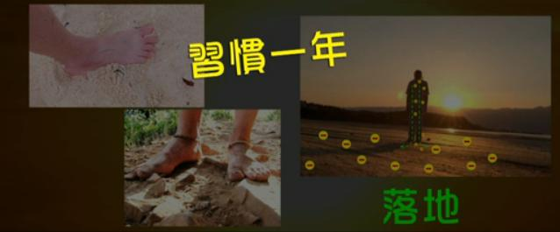
但如果你看完了 44 分钟的太阳后，不做接着来所说的事情的话，六天之内，一切就会白费。原来是这样的，当看完 44 分钟太阳后，你的身体开始懂得，当你的脚接触到那些地上的泥沙时，这就像所有的电子仪器的插头般，它的插头上有第三跟脚，最粗的那跟脚是要接地的。其实，你的身体也是这样。
만약 44분 과정을 마친 후에 6일 이내에 후속 동작을 하지 않는 다면 모든 것이 수포로 돌아가게 됩니다. 본래 44분 태양광 보는 것을 마치면, 당신의 몸은 알기 시작합니다. 당신이 땅과 접촉시에는 마치 전기플러그와 같습니다. 플러그에는 3개의 다리가 있습니다. 가장 굵은 것이 접지하는 것입니다. 당신의 몸도 그와 같습니다.
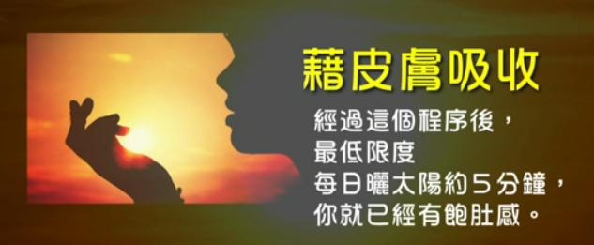

原来，当你的身体已经习惯，当你的脚接触到泥沙后，它会开始吸收阳光。当你不看着太阳时，它竟然可以用皮肤去吸收。你要锻炼这项技能，就能永久性地一生也不用再望着太阳、不用走在泥沙上，也可以不用吃东西。
본래 당신의 몸이 흙에 접촉하는 것이 습관이 된 후에 양광을 흡수하기 시작합니다. 태양을 보지 않더라도 피부를 이용해서 계속 흡수를 합니다. 이러한 능력을 단련해야 영구적으로 태양을 보지 않고, 흙길을 걷을 필요도 없으며, 음식을 먹을 필요도 없게 됩니다.
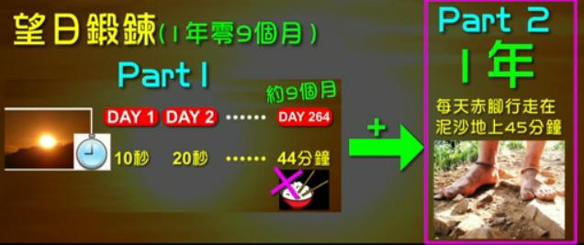
如果你最后不做这点的话，六天之内就会全然白费。所以，之后你要做足一年的时间，并在有太阳的情况下，找些地方走 45 分钟的泥沙。因此，整个过程是一年零九个月，就可以把整个过程全部练完。但最主要的，第二部分就是让你的身体，习惯用皮肤去吸收太阳。那么，以后可以不用再看太阳。
만약 후속 동작을 하지 않는다면 6일 이내에 모든 연공이 수포로 되돌아가게 됩니다. 그래서 일년동안 태양이 있는 상황에서 45분동안 흙길 걷기를 해야 합니다. 그래서 모든 과정을 완전히 마치기 위해서는 1년 9개월이라는 시간이 필요합니다. 가장 중요한 것은 후속 동작이 피부로 태양광을 흡수하는 능력을 습관화 시켜서 더이상 태양광이 계속 볼 필요가 없게 된다는 겁니다.
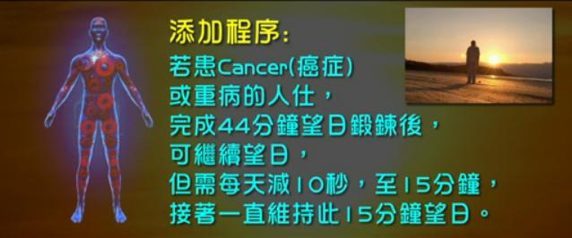
但有另一个程序，是可以加添的。如果有人患上癌症或是得了大病，建议可以多做一个步骤：当你看完了 44 分钟太阳后，由那天开始，继续看下去；但是，每天要减 10 秒钟，直至只余下 15 分钟为止。然后，一直保持看 15 分钟的太阳。即使看了 44 分钟的太阳后，仍未痊愈的癌症，用这个方法持续做下去后，因他已经不用吃东西，一直继续做下去后，什么大病也会好起来的。
다만 한가지를 더 첨가할 수 있습니다. 만약 암이나 큰 병에 걸린 사람이 있다면 한 가지를 더 하시기를 바랍니다. 44분 연공을 마친 후에도 날마다 계속 태양을 봅니다. 단 매일 10초씩 줄여서 15분에 이르러 멈춥니다. 그리고 15분 동안 보는 것을 계속 이어가면 됩니다.44분 연공과정으로 암이 호전이 없다면 이 방법을 통해 계속 연공합니다. 이미 음식을 먹을 필요가 없기 때문에 계속하기만 하면 어떠한 큰 병도 치유하게 됩니다.

14）看太阳时，身体应尽量放松，不可说话
14) 태양을 볼때에는 몸을 최대한 편안하게 하고 말을 하지는 못합니다.
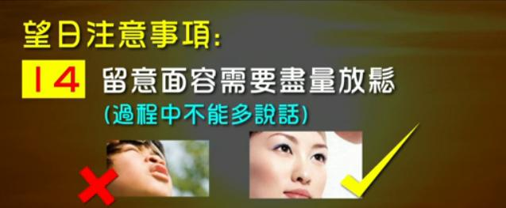
最后一点，当大家看太阳的时候，一定要留意自己的面容。原来，当阳光太猛烈的时候，双目会自动闭合地眯在一起，连瞳孔、眼珠也会收缩。这样做是不好的，要尽量放松。在这段时间，除了面容要这样放松去看之外，亦不可以说话。但说一两句话是可以的。
마지막으로 태양을 볼때에 반드시 본인의 얼굴을 주의 합니다. 태양이 너무 강하면 미간을 찌푸리게 되고 눈도 작아지게 됩니다. 그렇게 하면 좋지 않습니다. 몸을 최대한 편안하게 해야 합니다. 얼굴을 편안하게 하는 것 외에 말을 해서도 안됩니다. 다만 한 두마디를 하는 것은 가능합니다.
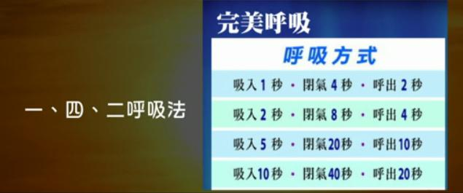
日华牧师大多数会用来做一、四、二呼吸。当然，刚开始的时候，只有 10 秒的时间，所以作用不大。但是，做到 6 至 7 分钟，一、四、二呼吸可以做到 4 至 5 次。当达致 44 分钟时，你要做足 45 分钟的一、四、二呼吸。所以，可以利用这段时间做这个呼吸法法

많은 HRM은 1,4,2호흡법을 사용합니다. (들숨1초,정지4초,날숨2초 비율로 호흡하는 방법)물론 처음 시작할 때에는 10초의 시간이기 때문에 효과가 크지 않습니다.하지만 6-7분에 이르러서는 1,4,2호흡법을 4-5번 할 수 있습니다.44분 과정후에 후속 동작인 걷기에서도 이 호흡법을 계속 할 수 있습니다.。
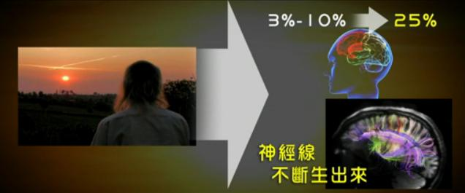
我们的脑部，只使用了3 至10%而已。在这次的研究中，他们运用了松果体看太阳的方法。开始看了太阳后，他们便发觉，我们的脑部可以多用25%。他们研究时真的发现，并亲眼看见 HRM 大脑的神经线不断长出来。
우리의 뇌는 3-10%정도만 사용할 뿐 입니다. 그들은 송과체가 태양을 보는 것에 대해서 연구를 했습니다. 태양을 보기 시작한 이후로 그들은 우리가 뇌의 25%이상 까지 사용할 수 있다는 것을 발견했습니다. 그들은 HRM의 대뇌신경이 계속적으로 자라나는 것을 발견했습니다.
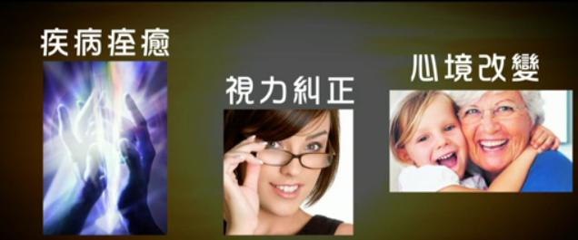
现实里，有些人一生都会害怕很多事物。但在看了太阳数个月后，竟没有了以往的恐惧。没有恐惧，没有畏高症，甚至连怕密闭空间、怕狭窄的地方或怕乘电梯等等问题都消失了。刚开始的首三个月，最先解决的，是心理压力和心理上很多的问题。在六至九个月后，才开始出现身体状况的改善。
현실안에 많은 이들이 두려움을 가지는 물건들이 있습니다. 하지만 태양을 보기 시작한 이후로 이러한 두려움이 사라지게 됩니다. 두려움, 고소공포증, 폐쇄공포증 등의 불안감이 사라지게 됩니다. 처음 3개월 동안은 먼저 마음안의 스트레스나 많은 문제들을 해결하게 됩니다. 6-9개월에 이르러야 몸의 상태가 개선되기 시작합니다.

1. 【以看太阳为食物】方法与注意事项 http://blog.sina.com.cn/s/blog_8ffbc58a01019bc7.html
2. 【以看太阳为食物】细节补充 http://blog.sina.com.cn/s/blog_8ffbc58a01019bza.html
3. 【以看太阳为食物】体验总结篇 http://blog.sina.com.cn/s/blog_8ffbc58a01019ct6.html
4. 【以看太阳为食物】血清素及褪黑激素http://blog.sina.com.cn/s/blog_8ffbc58a01019hpm.html

